«СОГЛАСОВАНО»  Начальник Управления образованием МО «Верхнетоемский» муниципальный район  ___________________________  «____»___________2018_г.  «СОГЛАСОВАНО»  ГИБДД ОМВД России «Красноборский» (дислокация в с. Верхняя Тойма)  _________________________  «_____» ___________ 2018_ г. |  |  | «УТВЕРЖДАЮ»  Директор  МБОУ «Выйская СОШ»  ______________ Малеев С. В.  «____»___________2018_ г.

ПАСПОРТ
дорожной безопасности МБОУ «Выйская СОШ»
_____________________________________________________
(наименование образовательного учреждения)

2018

Общие сведения

муниципальное бюджетное образовательное учреждение муниципального образования «Верхнетоемский муниципальный район» «Выйская средняя общеобразовательная школа» _______________________________
(Наименование ОУ)
Тип ОУ _________________________________________________________
Юридический адрес ОУ: 165553, Архангельская область, Верхнетоемский район, д. Окуловская, д. 18а
Фактический адрес ОУ: 165553, Архангельская область, Верхнетоемский район, д. Окуловская, д. 18а

Руководители ОУ:
Директор (руководитель) Малеев Сергей Владимирович (818 54) 77-4-87
(фамилия, имя, отчество) (телефон)
Заместитель директора
по учебной работе Мелюкова Нина Васильевна (81854) 77-4-87
(фамилия, имя, отчество) (телефон)
Заместитель директора
по воспитательной работе ___________________________(81854)77-4-87
(фамилия, имя, отчество) (телефон)

Ответственные работники
муниципального органа
образования ______________________ ___________________
(должность) (фамилия, имя, отчество)
__________________________________________
(телефон)
Ответственные от
Госавтоинспекции _________________ ________________
(должность) (фамилия, имя, отчество)
_________________ ________________
(должность) (фамилия, имя, отчество)
___________________________________
(телефон)

Ответственные работники
за мероприятия по профилактике
детского травматизма ___________________ ___________________
(должность) (фамилия, имя, отчество)
________________________________________
(телефон)

Руководитель или ответственный
работник дорожно-эксплуатационной
организации, осуществляющей
содержание УДС∗ _____________________ ______________
(фамилия, имя, отчество) (телефон)

Руководитель или ответственный
работник дорожно-эксплуатационной
организации, осуществляющей
содержание ТСОДД* _____________________ ______________
(фамилия, имя, отчество) (телефон)

Количество учащихся ______23___________________________________
Наличие уголка по БДД _____имеется________________________________
(если имеется, указать место расположения)
Наличие класса по БДД ___________________________________________
(если имеется, указать место расположения)
Наличие автогородка (площадки) по БДД ____________________________

Наличие автобуса в ОУ __ГАЗ-32217 _______________________________
(при наличии автобуса)
Владелец автобуса __МБОУ «Выйская СОШ» ________________________
(ОУ, муниципальное образование и др.)

Время занятий в ОУ:
1-ая смена: 9:00 – 15:45
2-ая смена: 00:00 – 00:00
внеклассные занятия: 18:00 – 20:00

Телефоны оперативных служб:
полиция 3-12-32,
пожарная часть 4-80
скорая медицинская помощь
Содержание
- План-схемы ОУ.
- район расположения ОУ, пути движения транспортных средств и детей (учеников, обучающихся);
- организация дорожного движения в непосредственной близости от образовательного учреждения с размещением соответствующих технических средств, маршруты движения детей и расположение парковочных мест;
- маршруты движения организованных групп детей от ОУ к стадиону, парку или к спортивно-оздоровительному комплексу;
- пути движения транспортных средств к местам разгрузки/погрузки и рекомендуемых безопасных путей передвижения детей по территории образовательного учреждения.

- Информация об обеспечении безопасности перевозок детей специальным транспортным средством (автобусом).
  - общие сведения;
  - маршрут движения автобуса до ОУ;
  - безопасное расположение остановки автобуса ОУ.

III. Приложения:

I. План-схемы ОУ.
План-схема района расположения ОУ,
пути движения транспортных средств и детей (учеников)
Схема организации дорожного движения в непосредственной близости от образовательного учреждения с размещением соответствующих технических средств, маршруты движения детей и расположение парковочных мест

Маршруты движения организованных групп детей от ОУ к стадиону, парку или к спортивно-оздоровительному комплексу

Пути движения транспортных средств к местам разгрузки/погрузки и рекомендуемые пути передвижения детей по территории образовательного учреждения

II. Информация об обеспечении безопасности перевозок детей специальным транспортным средством (автобусом).

Общие сведения
Марка _______ГАЗ_______________________________________________
Модель _____32217_____________________________________________
Государственный регистрационный знак _К483МХ29__________________
Соответствие конструкции требованиям, предъявляемым к школьным автобусам _______________________________________________________
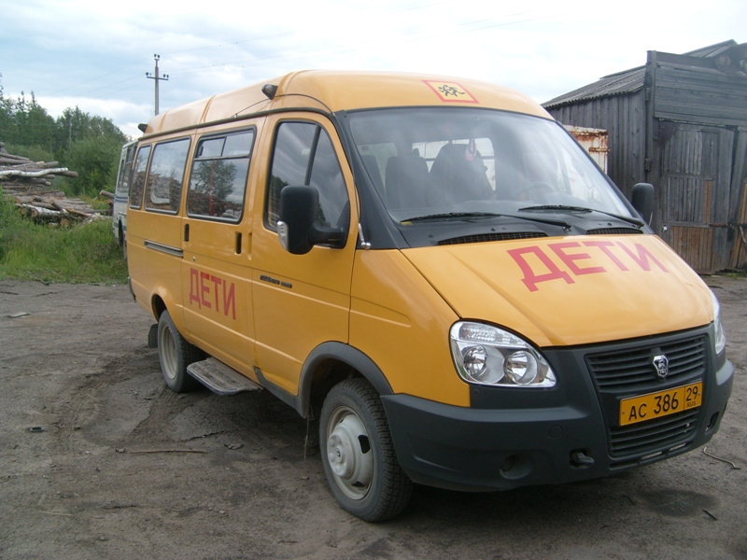
Марка _ГАЗ_____________________________________________________
Модель ___3284-0000010-03_______________________________________
Государственный регистрационный знак __Н158ВМ29________________
Соответствие конструкции требованиям, предъявляемым к школьным автобусам 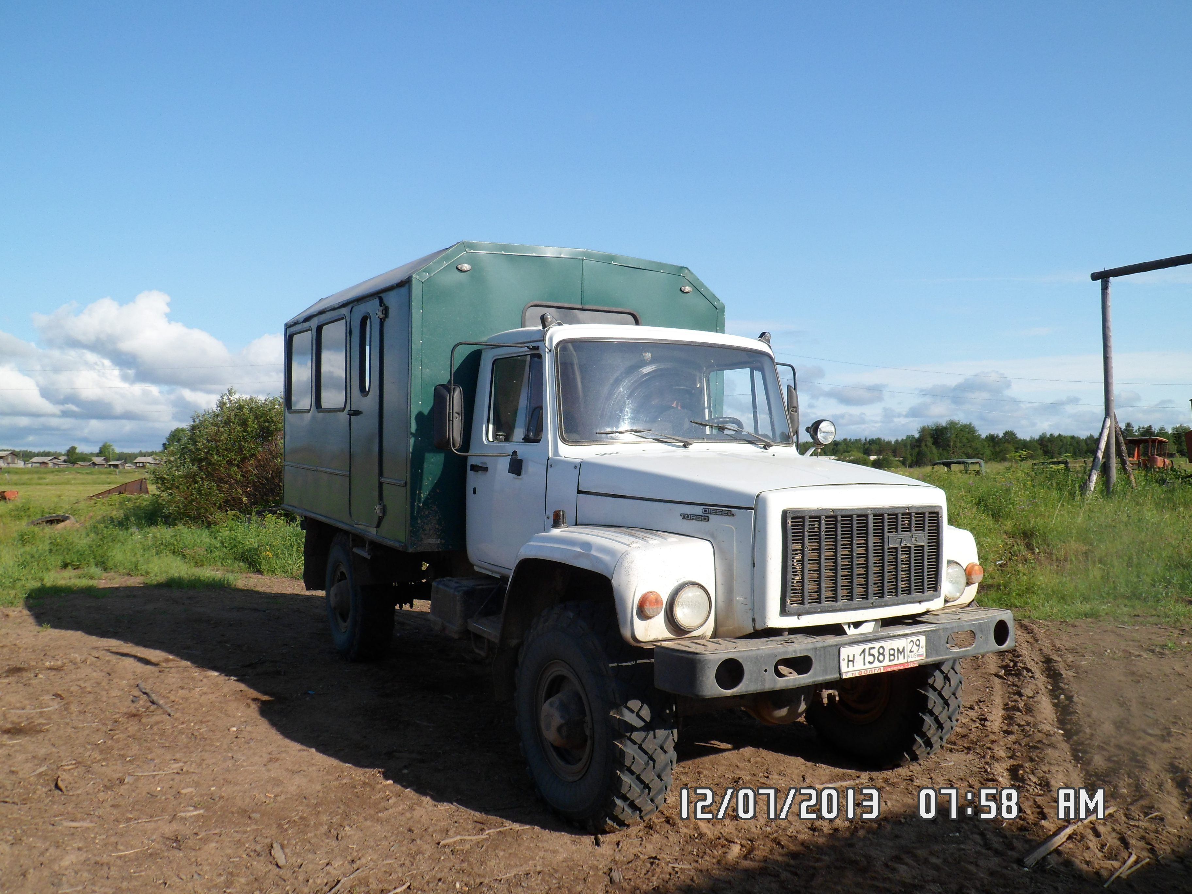

1. Сведения о водителе автобуса

Фамилия, имя, отчество | Принят на работу | Стаж в кате-гории D | Дата пред- стоящего мед. осмотра | Период проведения стажировки | Повыше-ние ква- лификации | Допущен- ные нару- шения ПДД
Замятин Николай Борисович | 23.08.11  В,С,D, | 7 лет | 2023 | - | 2018 | нет

2. Организационно-техническое обеспечение

1) Лицо, ответственное, за обеспечение безопасности дорожного движения: __ Директор Малеев С. В. ________________________________ назначено _______________________________________________________, прошло аттестацию ______________________________________________
_____________________________________________________________.
2) Организация проведения предрейсового медицинского осмотра водителя:
осуществляет Чебурина Лина Илларионовна, заведующая Выйским отделением ГБУЗ Архангельской области «Верхнетоемская ЦРБ»____________________________________________________
(Ф.И.О. специалиста)
на основании _ Договора с ГБУЗ Архангельской области «Верхнетоемская ЦРБ»_____________________________
действительного до _31.12.2018г.________________.

3) Организация проведения предрейсового технического осмотра транспортного средства:
осуществляет Замятин Игорь Николаевич________________________
(Ф.И.О. специалиста)
на основании _договора____________________________________________
действительного до _________________.

4) Дата очередного технического осмотра
_ февраль 2019 года_______________________________________________
________________________________________________________
________________________________________________________
______________________________________________
________________________________________________________________
____________________________________________________________

5) Место стоянки автобуса в нерабочее время: гараж МБОУ «Выйская СОШ»
меры, исключающие несанкционированное использование: находится под наблюдением сторожей
________________________________________________________________
________________________________________________________________

3. Сведения о владельце

Юридический адрес владельца 165553, Российская Федерация, Архангельская область, Верхнетоемский район, д. Окуловская д. 18а Фактический адрес владельца 165553, Российская Федерация, Архангельская область, Верхнетоемский район, д. Окуловская д. 18а
Телефон ответственного лица 818 54 77-4-87 ____________

4. Сведения об организациях, осуществляющих перевозку детей специальным транспортным средством (автобусом)
Рекомендуемый список контактов организаций, осуществляющих перевозку детей специальным транспортным средством (автобусом).
___________________________________________________________
5. Сведения о ведении журнала инструктажа

имеется_________________________________________________________
______________________________________________________________________________________________________________________________
________________________________________________________________
________________________________________________________________
________________________________________________________________________________________________________________________________
________________________________________________________________________________________________________________________________
________________________________________________________________________________________________________________________________
________________________________________________________________________________________________________________________________

СОГЛАСОВАНО УТВЕРЖДАЮ
Директор МБОУ
______________________________
__________________/ ________________/ ________________ /Малеев С. В./

Схема маршрута перевозки школьников
в МБОУ «Выйская СОШ» на 2018 – 2019 учебный год.

д. Романов Остров
д. Окуловская
д. Усть-Выйская
п. Северный
р. Етчуга
р. Пинега
р. Выя
п. Осяткино
руч. Тырас
руч. Вешка

Безопасное расположение остановки автобуса у ОУ

I. План-схемы ОУ.
План-схема района расположения ОУ,
пути движения транспортных средств и детей (учеников)
в МБОУ «Выйская СОШ» п. Осяткино

Схема организации дорожного движения в непосредственной близости от образовательного учреждения с размещением соответствующих технических средств, маршруты движения детей и расположение парковочных мест
в МБОУ «Выйская СОШ» п. Осяткино
Маршруты движения организованных групп детей от ОУ к стадиону, парку или к спортивно-оздоровительному комплексу

Пути движения транспортных средств к местам разгрузки/погрузки и рекомендуемые пути передвижения детей по территории образовательного учреждения
в МБОУ «Выйская СОШ» п. Осяткино

I. План-схемы ОУ.
Стадион
План-схема района расположения ОУ,
пути движения транспортных средств и детей (учеников)
в МБОУ «Выйская СОШ» п. Северный
Старое здание школы

Остановка


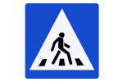

ФАП

МБОУ «Выйская СОШ»
п. Северный

- проезжая часть

- движение транспортных средств

- движение детей в (из) образовательное учреждение

- место посадки и высадки детей
- ограждение ОУ

 Дорожно-эксплуатационные организации, осуществляющие содержание УДС, несут ответственность в соответствии с законодательством Российской Федерации (Федеральный закон «О безопасности дорожного движения» №196-ФЗ, КоАП, Гражданский кодекс).

